GE Mapress Edelstahl Bogen 15Gr d22

Geberit

Eigenschaften

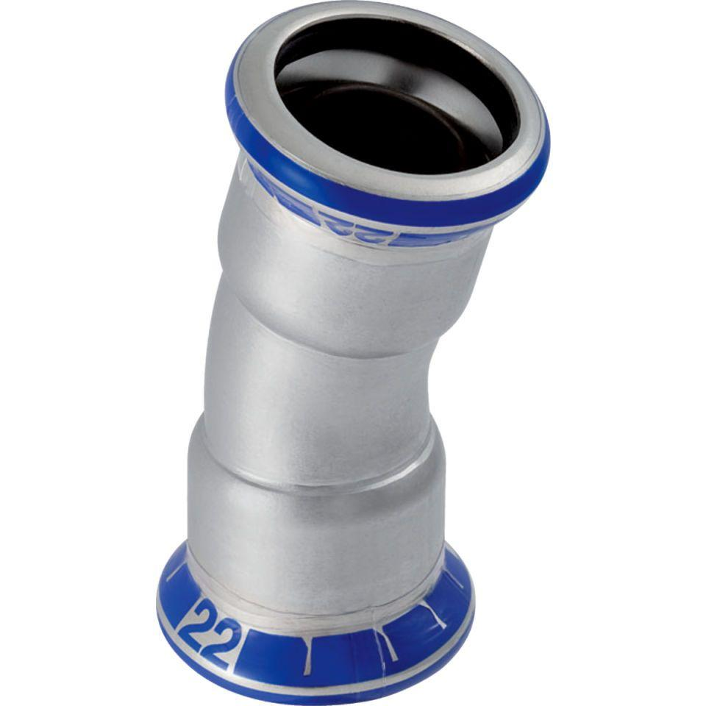

GTIN:

4024723361039

HAN:

36103

Werkstoff

Edelstahl